V Всероссийский конкурс юношеских учебно-исследовательских работ
«ЮНЫЙ АРХИВИСТ»

Тема: «Детские игры и развлечения наших прабабушек»

Автор: Овчинникова Ксения, ученица 8 «а» класса
МБОУ «Мухоршибирская СОШ №1»
Научный руководитель: Овчинникова Евгения Валерьевна,
педагог дополнительного образования
Место выполнения работы: МБОУ ДО "Центр дополнительного образования"
с. Мухоршибирь, Республика Бурятия

2016 год
Оглавление стр.
Введение ...…………………………………………………………………………..……3
Глава I. Подвижные игры и развлечения наших прабабушек………........………..…..5
Глава II. Интеллектуальные игры и развлечения наших прабабушек………...……....9
Заключение ………………………………………………………………………………11
Список источников ……………………………………………………………………...12
Приложения ……………………………………………………………………………...14

Введение
Сегодня довольно часто можно услышать жалобы родителей и бабушек на своих детей: «Вот сидят за компьютером, сколько можно уже, пора и на улице погулять! Мы раньше никогда дома не сидели». Наши учителя и другие взрослые говорят то же самое, мол, «дети сейчас совершенно по-другому отдыхают», «как можно отдыхать, сидя у компьютера», «дети совсем заленились, даже не хотят выйти подышать воздухом», «откуда же здоровье-то будет» и прочее. И действительно, с появлением электричества, а позднее и Интернета, наверное, многое изменилось в жизни людей. Конечно, с изменением жизни изменилось и мировоззрение подрастающего поколения, и их интересы, мечты и желания. И мне стало интересно: а как проводили своё свободное время дети до появления электричества. А дети – это наши прабабушки и прадедушки.
Итак, цель моей работы: узнать, как отдыхали и развлекались дети до появления электричества.
Задачи исследования:
- собрать материал о том, какие подвижные игры и развлечения были у детей до появления электричества;
- собрать материал о том, какие были развлечения интеллектуального характера у детей до появления электричества;
- сравнить, как проводили время досуга дети более полувека назад с тем, как проводят досуг дети в наше время, сделать выводы.
Объект исследования: жизнь людей, в частности использование свободного времени людей, до появления электричества.
Предмет исследования: игры и развлечения детей до появления электричества.
Гипотеза: если я смогу собрать материал об особенностях проведения свободного времени детей до появления электричества, то буду иметь представление об их интересах, желаниях, развлечениях, мировоззрении.
Место проведения исследования: сёла Мухоршибирского района: Мухоршибирь, Новый Заган, Шаралдай, Куготы.
Методы исследования: опрос старожилов, учителей и других людей, заинтересованных в сохранении культурных традиций народа, чтение книг, статей, монографий, освещающих данный вопрос, сбор информации в Интернете, сравнение, анализ.
Практическая значимость работы: собранную информацию можно будет использовать для создания музея культуры и обычаев людей, проживающих на территории Мухоршибирского района Бурятии, на классных часах по теме «Здоровый образ жизни», на уроках Истории Бурятии, как живые иллюстрации жизни людей первой половины XX века.
Своим исследованием я хочу доказать себе и другим детям, что без компьютера и телевизора можно прекрасно обойтись, более того, быть сильнее здоровьем. В этом и заключается актуальность моей работы.

Глава I. Подвижные игры и развлечения наших прабабушек
Любые развлечения, в том числе и игры, являются «показателем мировоззрения» [16] человека. Игры «раскрывают часть» «духовного мира» [16] людей. Более того, игры были популярны не только среди детей, но и среди взрослых и развивали такие «качества человека, которые имели практическое значение» [16]. В статье «Повседневная жизнь российского деревни в 20-е годы ХХ века» мы находим такое объяснение этому: «игры, связанные с ловкостью, меткостью и силой» преобладали в то время потому, что нужно было много работать физически.
Почти все из опрошенных старожилов отмечали, что играть было некогда, постоянно работали, помогали родителям, поэтому, когда выдавалась свободная минутка времени, сразу бежали играть. «Нам играть долго не пришлось», - говорит Овчинников С.Д. Первым делом у детей было задание помочь родителям по дому, по хозяйству и выполнить уроки, лишь только потом можно было поиграть. Яковлева А.К. вспоминает: «Идём мы с братом Ванькой из школы, рассуждаем: «Вот сейчас придём, поедим, почистим стайки, попилим, натаскаем дрова, уроки сделаем, а если останется время, то поиграем. Играли в зоску и в салки» (см. Приложение. Игры стр. 15, 16, 17). О зоске говорили почти все опрошенные. «Зоска – круглая лепёшка из свинца, чуть поболе нынешней пятирублёвой монеты, в середине пучок конских волос сантиметров десять. В лежачем положении зоски пучок волос торчал веером из неё» [12]. Все изготавливали саму зоску по-разному, но условия игры были одни и те же. «Вырезаешь кругляшок в деревяшке, потом заливаешь его свинцом, туда же конский волос толкаешь» [18]. Или «делаешь углубление в песке, потом лили туда свинец, он застывал, потом туда толкали пучок конских волос, обрезали ровно пучок, в центр пучка на некоторое время вбивают клин, чтоб пучок был пушистый. Плавили на огне. Зоска была примерно до 50 граммов» [12].
В целом у детей было «много различных игр, которые можно разделить на зимние и летние, а также игры на воздухе и в помещении» [9].
Ефимова У.В. говорила о такой игре, как лодыжки. Бельский А.А. упоминал об игре бабки. Овчинников С.Д. рассказывал об игре кости. Предположительно, и лодыжки, и бабки, и кости – это одна и та же игра. Разница только в том, костями какого животного играли дети, «если коровьи, тогда игра называлась бабки (скотские кости 10-15 см), если кости бараньи, то тогда игра называлась лодыжки» [12] (см. Приложение. Игры стр. 15). Но, надо сказать, что кости-то одни, а игры в кости были разные. Это можно сравнить с играми в карты: колода одна, а карточных игр много. У бурят тоже существует игра в кости («шагай-наадан» [14]). Например, Ефимова У.В. говорила об игре в лодыжки, называя её «те же бурятские кости», и упоминала, что играть надо обязательно вчетвером. Другие опрошенные говорили об иных правилах. Например, Бельский А.А. говорил о том, что «брали в руки бадах («бита для игры в бабки» [20,29]) и им выбивали бабки». Поскольку большинство опрошенных старожилов являются потомками семейских старообрядцев, то можно сказать, что и традиции игр были во многом семейские. А в играх бабки и лодыжки мы можем наблюдать смешение русских, в частности семейских, и бурятских традиций. Бывало, что и «на деньги играли, на 1-2 копейки» [12]. Больше денег в руках у детей и не было.
Большинство опрошенных упоминают, что играли в чижика и в лапту (см. Приложение. Игры стр. 17, 18). «Только оттает, играли в лапту, в чижика». [4]. Петрякова К.В. говорила, что играли в «выживалы, (наши родители называют эту игру выжигалы или вышибалы – прим. авт.), в догоняшки и в жмурки».
Стоит заметить, что игры эти развивали не только «силу, меткость, быстроту» [12], но также и чувство товарищества и коллективизма, умение работать в группе, способность отвечать за себя и за других. А так как работали в основном коллективно, то игры были в большинстве коллективные. Таковой является лапта. Как правило, был среди детей какой-нибудь лидер, который мог всех организовать для какой-нибудь игры. «Была у нас одна заводила на игру в лапту – Васка Павлуцкая» [12]. Для игры в лапту требовалась сама лапта – широкая палка длиной около метра и мячик. Палку найти было не трудно. А мячей тогда не было. «Мячи катали из коровьей шерсти, долго катали. Потом их обтягивали кожей – скотской сыромятиной. Обошьют кожей шерсть, он получится крепкий и тяжёлый, как камень. Граммов 300 весил. Лаптой его заденешь, он далеко летит, метров на 30 – 40, если ловко подцепить» [12].
Были и скакалки из обыкновенной верёвки. «Отрежут, сколько надо, верёвки, намотают на руку концы её и прыгают. И по два-три человека вместе прыгали» [15]. Играли также и «в прятки, в городки, в крючки» [12] (см. Приложение. Игры стр. 15, 17). К сожалению, никто не мог вспомнить правил игры в городки. «Как-то кидали битой в поленья» [18].
Если говорить о праздниках, что тоже является проведением досуга, то тут стоит отметить, что праздники отмечались только календарные. «Гуляли по большим праздникам: Пасха, Рождество, Новый год, старый Новый год» [17]. «На Пасху катали яйца по желобку. На Троицу ходили в лес всей семьёй, жарили яйца, варили чай на костре» [12]. «Нарядим берёзку, и ходим вокруг неё с песнями и хороводами. Дети все лет от семи-восьми и до двенадцати-тринадцати» [15]. «На Пасху качались на качелях, раньше они деревянные были» [1] (см. Приложение фото стр. 19). «Лошадей давали на праздники, в тройку запрягали и катались на них» [1]. «В Рождество катались на санях» [15]. «Пели песни рождественские, гадали. А на святки наряжались и бегали по улице машкаратиться» («рядиться и ходить по домам с песнями и плясками на Святках» – прим. авт. [20,261]) от девяти-десяти лет и старше» [15]. «Новый год тоже отмечали. Ёлку наряжали, делали из бумаги украшения, пели песни, хороводы водили» [15]. «Праздников в семье не отмечали, день рождения у членов семьи не проводили» [17], даже не помнили, кто когда родился, а говорили так: «родилась под Троицу» [18].
«Зимой катались на санях от кладбища с горы» [4]. Сани купить в магазине было очень сложно, часто их делали сами: сиденье изготавливали из дерева, а лезвия где-то добывали. Многие дети не имели санок из-за отсутствия лезвий, поэтому ребятишки сами делали для себя ледянки (см. Приложение. Рисунок стр. 19). Тогда ледянки называли «лоток для катания с горы» [18]. Дети из тонкого дерева вырезали фигуру особой формы, в ней проделывали отверстие для того, чтобы сделать верёвочку, за которую можно было возить ледянки. Потом «с одной стороны обмазывали ледянки свежим коровьим навозом. Когда он застывал на морозе, его несколько раз обливали водой, чтоб был лёд в несколько слоёв. И лоток готов» [1]. Зачем же обмазывали помётом? Вероятно, «чтобы лёд на ледянках держался крепко, их же роняли всё время, да и с горы летишь, ударишься несколько раз. Но лёд не отставал» [18].
Были у детей и коньки. Но не такие, какие мы сейчас можем купить в любом спортивном магазине. А от коньков «были только лезвия, которые привязывали к обуви в двух местах, чтоб крепко держались. Между этими двумя узлами вставляли палочку, чтоб ни тот, ни другой не развязался, и катались так» [18]. «У нас коньков не было, так я возьму тонкую щепочку, положу её под валенок и так катаюсь на одной ноге», - вспоминает Петрякова К.В. Были также и лыжи. Вот их изготавливали сами целиком из дерева, они «были короткие и широкие» [18]. «Делали и снежных баб» [15].
Особого разделения игр на мужские и женские (для мальчиков и девочек) не было, но Овчинников С.Д. вспоминает, что в зоску, например, играли чаще девчонки, чем мальчишки. А в лапту играли мальчишки, а «если команда не набирается, то брали девчонок» [12]. Ревенская Е.М. отрицает тот факт, что в лапту играли только мальчики, девчонки тоже играли. Она же утверждает, что в чижика играли в основном мальчики, но была одна исключительно «девчоночья» игра – классики (см. Приложение. Игры. стр 16). Девчонки чертили квадратики «щепочкой на земле» [18]. А мальчики соревновались в меткости «кидали ножи-складни в землю» [18], но не просто кидали, а в «цель какую-то» [18]. «В Чапаева, в войнушку играли мальчишки. Сделают себе оружия из дерева и бегают» [15].
Были также и игры, не просто спонтанные со случайными участниками, а со словами и определённым сценарием, правда, таких было не много. Примером тому может быть одна чисто девчоночья игра, называется она «Костромушка» (см. Приложение. Игры стр.16). Упоминание об этой игре и условия её мы можем найти в книге Леонова А.М. «Забайкальские старообрядцы (семейские) глазами русских этнографов и историков» [10]. К сожалению, никто из опрошенных не смог вспомнить эту игру. Но библиотекарь районной библиотеки с. Мухоршибирь Калашникова Н.Г. подтвердила, что её мать (1934 - 2008), уроженка и жительница с. Шаралдай, в детстве играла в эту игру. Более того, Калашникова Н.Г. сказала, что могли играть девчонки в «Костромушку» вплоть до 16-17 лет.
Совсем маленькие дети, которые ещё не умели разговаривать, и, следовательно, не могли играть в коллективные игры по правилам, играли только игрушками. Какие были игрушки? Абсолютно все опрошенные бабушки и дедушки говорили о большой нужде во времена их младенчества и детства, о невозможности приобрести какие-то игрушки, да и приобрести их было негде, каждый выходил из ситуации как мог. «Какие были игрушки? Да катушки от ниток! А у младенцев, тех, что ещё в люльке лежали, висели монисты, ду[д/т]ики - бусы такие стеклянные, которые носили семейские женщины» [4]. «Ложку ребёнку нельзя было давать: уросить («капризничать» – прим. авт. [20,489]) будет» [18]. Ревенская Е.М. вспоминает, что «давали детям ещё колокольчики какие-то, наверное, это от лошадей, когда на Масленицу тройку или пару украшали» [18]. Овчинников С.Д. и Бельский А.А. вспоминают, что девчонки постарше сами для себя шили кукол «из тряпья». Ревенская Е.М. также говорила о том, что девчонки годам к двенадцати сами шили тряпичных кукол. Возможно, что были и другие материалы, из которых дети постарше сами изготавливали для себя игрушки, например, мальчики могли делать для себя машинки из дерева или оружие. Но все опрошенные, в том числе и мужчины, говорили, что им некогда было что-то вырезать из дерева, на это просто не было времени. А вот Ревенская Е.М., детство которой прошло в с. Шаралдай, где есть много глины и песка, говорила, что она, будучи девчонкой-подростком, вместе с подружками «лепила фигурки из белой глины» [18].
Все вышеперечисленные игры развивают ловкость, меткость, быстроту, силу, воспитывают командный дух, чувство товарищества. «Костромушка» в этом ряду стоит немного обособленно. Это единственная игра, которая имеет элементы какого-то обряда. Возможно, это доказательство того, что жизнь человека в нашей стране менялась в 30-е г.г. XX столетия, и вместе с этим менялось и отношение к обрядам.

Глава II. Интеллектуальные игры и развлечения наших прабабушек
Кроме подвижных игр, направленных на развитие физических данных и определённых черт характера ребёнка, у детей были и развлечения интеллектуального характера. Так, моя прабабушка Яковлева А.К. вспоминает, что в своей семье, в которой, кроме неё, было ещё девять детей, ребятишки придумывали друг для друга какие-нибудь незамысловатые головоломки-загадки. Конечно, для нас такие загадки кажутся примитивными, но, если учесть, что всё это дети делали без наличия какой-то дополнительной информации, как-то: Интернет, телевизор, планшет и прочее, то тут можно только восхищаться умом, смекалкой и наблюдательностью наших сверстников 20-30 г.г. XX века. В загадках можно разглядеть реалии быта того времени, умение фантазировать, окружающий ребёнка мир. И, главное, эти загадки показывают нам, как хорошо справлялись дети с построением предложений, текста, а иногда даже и с подбором рифм. Всё это доказательства того, что разговаривать дети в то время умели очень хорошо (см. Приложение. Загадки моей прабабушки стр. 18). Правда, надо сказать, что прабабушка моя жила и работала в Мухоршибирском районе, но родилась она и всё своё детство провела в Кяхтинском районе Бурятии, и семейской она не была.
Среди опрошенных старожилов почти все были семейскими. Они родились и выросли в сёлах Мухоршибирского района. Доподлинно известно, что семейские негативно относились к школе и к учению вообще и часто просто не отдавали детей в школу, иногда ребёнок шёл в первый класс в «15 – 16 лет» [12]. Поэтому о развлечениях интеллектуального характера для детей в таких семьях говорить не приходится. «Загадок никаких, сказок не помню», - вспоминает Овчинников С.Д. Он же говорит, что «книг дома не было, в школе, в библиотеке брали потом уже». «Потом» - это, видимо, позднее, а не в детстве. Ревенская Е.М. подтверждает: «Книги брали в школьной библиотеке, дома не было. Брали сказки почитать, кому интересно, загадки загадывали друг другу из книжек».
В книге Зенковой Т.М. «Народная традиционная культура семейских Восточного Забайкалья: история и современность» говорится о том, что «особой популярностью в детской среде пользуются «заумные» считалки, в кажущейся бессмыслице которых сокрыто и содержание, и смысл». Этими считалками дети пользовались, когда надо было определить очерёдность участников-игроков в какой-либо игре. Это подтверждает житель с. Шаралдай Яковлев Павел Степанович, который является семейским лишь наполовину. В считалке будто бы есть числа, но звучат они на не совсем русском языке (см. Приложение. Считалочка стр.18). Он же (Яковлев П.С.) вспоминает, что узнал от своего отца игру в слова, в которую они любили играть в детстве. Это своеобразный «иностранный» язык, которым пользовались более взрослые дети, чтоб их не могли понять дети помладше. Перед каждым слогом в обычных словах вставлялся какой-нибудь слог. В данном случае пи- (см. Приложение. Иностранный язык стр.18). Наверное, такая игра в слова развивает внимательность к тому, что говорит тебе собеседник, так как тебе нужно из всего сказанного убрать лишнее и лишь только потом понять смысл оставшихся слов. Более того, подобного рода упражнения, должно быть «развивают артикуляционный аппарат человека, умение говорить выразительно. Ведь говорящий, чтоб его поняли, должен сказать все слоги громко, не «сглатывая» окончаний, иначе он рискует остаться непонятым. Кроме всего сказанного, в таком «тарабарском» языке присутствует чисто игровой развлекательный момент. У семейских есть и песни, когда между слогов в них присутствуют лишние слоги» [19]. Таким образом, эти упражнения работают на развитие речи.

Заключение
Итак, проведя данное исследование, я пришла к таким выводам:
1. Люди в 30-40-х. г.г. XX века жили небогато, даже, можно сказать, бедно. Игры детей того времени не требовали почти никаких материальных затрат. Но при этом в играх дети находили развлечение, общение друг с другом, игры развивали различные физические данные, учили переживать, болеть друг за друга, воспитывали эмоционально. А если учесть, что большинство игр проходило на улице, то есть на открытом воздухе, то можно смело сказать, что у детей была возможность «наслаждаться красотой окружающей их природы» [8], что благотворно влияло на здоровье. «С помощью игр воспитывались воля и выдержка, умение владеть собой, вырабатывалось самосознание ребёнка. И, наконец, в процессе игры формировалось детское сообщество, которое впоследствии повторяло и развивало в себе все характерные особенности семейской общины» [8]. Кроме того, в некоторых играх (например, в лапте), в команде был главный – матка (выбранный не случайно, за какие-то собственные качества), который мог принимать решения за других или высказать кому-то неодобрение. А это значит, что дети должны были понимать, что так и будет в жизни, кто-то должен руководить. Таким образом, можно с уверенностью сказать, что игры готовили человека к будущей взрослой жизни, кстати, нелёгкой, если учесть, что жизнь была не механизированной, и человек всё делал своими руками. Но дети тогда, наверное, об этом не задумывались, так как игра для ребёнка в любые времена была, прежде всего, источником радости и удовольствия.
2. Игр для развития интеллекта было не так много, но зато это были игры, развивающие самое основное, что нужно человеку для жизни: умение хорошо говорить, внимательность, воображение, смекалку, наблюдательность. Причём все интеллектуальные развлечения были коллективными, они также не требовали материальных затрат, и развлекаться можно было и в доме, и на улице.
Удивительно, но почти все опрошенные старожилы говорили о том, что несмотря на тяжкий труд и нищету того времени «весело жили, не то, что сейчас» [1]. Это, возможно, потому, что большинство развлечений современных детей сводится к компьютерным играм и просмотру телевизора. То же самое можно сказать и о взрослых. Общению с людьми человеку дня сегодняшнего предпочтительнее общение с техникой. Вот потому и речь у современных детей плохо развита: некогда и не с кем разговаривать.
Ни для кого не секрет, что подвижный образ жизни прибавляет здоровье человеку, а постоянное «сидение» у компьютера, планшетника или телевизора, наоборот, делают человека слабым, безвольным, ограниченным, ленивым. Конечно, теоретически новая информация, добытая в Интернете или из телепередачи, расширяет кругозор любого человека (если, конечно, это не бессмысленное времяпровождение в соцсетях), но практически человек перестаёт работать руками, а это значит, что он перестаёт действовать, и как следствие, «работать мозгами». Поэтому-то наши мамы и бабушки отгоняют нас от голубых экранов. Они просто желают нам здоровья.

Список использованной литературы и других источников
1. Бельский Афанасий Абросимович 1929 г.р., уроженец и житель села Мухоршибирь Мухоршибирского района.
2. Воспоминания Яковлевой Анны Кирилловны, (1919 – 2012) уроженки с. Малая Кудара Кяхтинского района, жительницы села Шаралдай Мухоршибирского района.
3. Евдокимов Николай Евгеньевич. Медвежий угол: Повесть / Художник К. Безбородов. – М.: Детская литература, 1991. – 80 с.
4. Ефимова Ульяна Васильевна 1925 г.р., уроженка и жительница села Мухоршибирь Мухоршибирского района. Ум. 1.11.2014 г.
5. Зенкова Т.М. Народная традиционная культура семейских Восточного Забайкалья: история и современность. Экспресс-издательство, г. Чита, 2010 г.

6. Игра чиж. http://www.fizkultura-vsem.ru/%D0%B8%D0%B3%D1%80%D0%B0-%D1%87%D0%B8%D0%B6/
7. Калашникова Надежда Георгиевна, библиотекарь Мухоршибирской районной библиотеки.
8. Леонов Анатолий Мартемьянович. Возвращение к истокам: морально-этические традиции русских старообрядцев (семейских).
http://www.semeyskie.ru/science_leonov2.html
9. Леонов Анатолий Мартемьянович. Забайкальские старообрядцы (семейские) глазами русских этнографов и историков. Семейские. (Забайкальские старообрядцы). (Верхнеудинск. Издание Бурят-Монгольского Научного общества имени Д.Банзарова, 1928 г.). http://www.semeyskie.ru/science_leonov.html
10. Леонов Анатолий Мартемьянович. Забайкальские старообрядцы (семейские) глазами русских этнографов и историков. Труды Восточно-Сибирского Отдела Императорского Русского Географического Общества, № 7. Записки Антона Михайловича Станиловского (с биографическим его очерком). Посмертное издание (Под ред. члена Редакционной комиссии Отдела А.В.Азлецкого, Иркутск, 1912 год).
http://www.semeyskie.ru/science_leonov.html
11. Народная игрушка у семейских Забайкалья // Журнал «Тальцы» №3 (26), 2005 г. http://nsportal.ru/shkola/istoriya/library/2013/11/05/povsednevnaya-zhizn-rossiyskoy-derevni-v-20-e-gody-khkh-v
12. Овчинников Савелий Данилович 1929 г.р., уроженец и житель села Куготы Мухоршибирского района.
13. Ожегов С.И. и Шведова Н.Ю. Толковый словарь русского языка. Российская академия наук. Институт русского языка им. В.В.Виноградова – 4-е изд., дополненное. – М.: Азбуковник, 1999. – 944 стр.
14. Паламдоржиева Арюна Очировна, учитель бурятского языка МБОУ «Мухоршибирская СОШ №1».
15. Петрякова Клавдия Васильевна, 1932 г.р., уроженка и жительница с. Мухоршибирь Мухоршибирского района.
16. Повседневная жизнь российского деревни в 20-е годы ХХ века.// http://nsportal.ru/shkola/istoriya/library/2013/11/05/povsednevnaya-zhizn-rossiyskoy-derevni-v-20-e-gody-khkh-v
17. Поломошнова Агриппина Даниловна 1930 г.р., уроженка и жительница села Мухоршибирь Мухоршибирского района.
18. Ревенская Елена Малофеевна 1923 г.р., уроженка с. Шаралдай и жительница с. Новый Заган Мухоршибирского района.

19. Севостьянова Светлана Ивановна, учитель музыки МБОУ «Мухоршибирская СОШ №1», руководитель образцового ансамбля «Забавушка».
20. Словарь говоров старообрядцев (семейских) Забайкалья / Под ред. Т.Б.Юмсуновой. – Новосибирск: Издательство СО РАН, Научно-издательский центр ОИГГМ, 1999. – 540 стр.
21. Яковлев Павел Степанович, 1948 г.р., уроженец с. Куготы и житель с. Шаралдай Мухоршибирского района.

Приложения
Игры
Бабки (лодыжки)
«Бабка – кость надкопытного сустава ноги животного, употреблённая для игры» [13,33]. «Возьмут горсть костей, бросят. Бабка должна встать горбом – выиграл, если бабка ложится, то проиграл» [12].
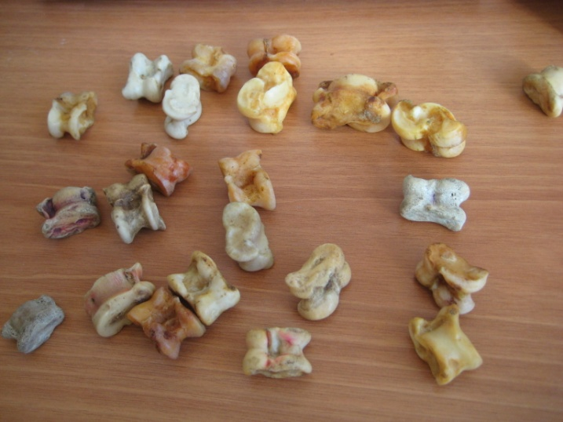
На фото: лодыжки. Фото автора.
Выживалы (выжигалы, вышибалы)
«Два-три человека стоят в воротах, а четвёртый старается попасть в них мячом. Те, кого выживают, увёртываются от мяча, но не отходят от ворот» [15].
Догоняшки
«Бегают друг за другом, и если затронут рукой того, за кем бегают, так он теперь должен догонять других» [15].
Жмурки
«Завязывают глаза платком одному, остальные бегают около него, но так, чтоб человек с завязанными глазами не затронул тебя. И все стараются подать какие-то звуки: кричат, хлопают в ладоши, чтоб тот, кто жмурит, бежал на звук» [15].
Городки
«Городки – игра, в которой небольшие деревянные столбики (городки) выбиваются битой из площадки, на которой ставятся фигуры из небольших деревянных столбиков» [13,140].
Зоска
«Тыльной стороной щиколотки подкидывали эту так называемую зоску. Выигрывал тот, кто большее количество раз подкинет этот предмет, не уронив его» [12].

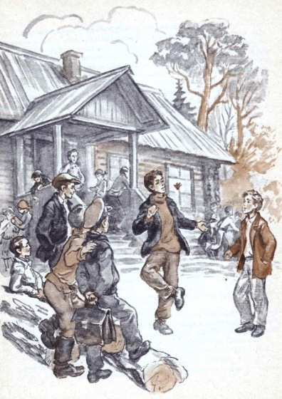
Иллюстрация из повести Евдокимова Н. «Медвежий угол» [3]. Дети бьют зоску.
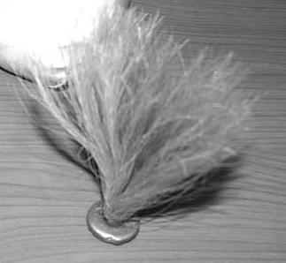
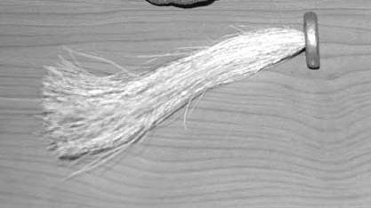
На фото зоска. Реконструкция игрушек выполнена студентами фольклорного отделения ВСГАКИ. Фото М. Власова, 2005 г. [11].

"Костромушка"
Дети собираются в хоровод. Начинают петь песню.
- Костромушка-кострома, сама барыня была,
Иссушила, искрошила своей девьей красотой.
- Костромушка дома ли, нет?
- К обедне ушла.
- Костромушка дома ли, нет?
- Ушла корову доить.
- Ушла телят отлучать.
- Ушла гулять.
- Костромушка костью подавилась.
После последней реплики все бывшие в хороводе разбегаются. Костромушка бежит за ними и догоняет, кого сможет. Затем выбирается новая Костромушка. Играют не одни дети, но и взрослые "девахи" (отдельно своей компанией) [10].
Классики
«Классики – детская игра, прыжки по расчерченным по земле клеткам» [13,276].
Крючки
«Забивают кол в землю. На него вешают крючок. Крючок – это ветка с сучком. Бадах – см 80. Чертят круг вокруг кола радиусом 1 – 1,5 м. В нескольких метрах проводят черту и бросают бадах по очереди. Надо, чтобы крючок из круга вылетел» [12]. (См. Приложение. Рисунок на стр. 19)
Лапта
«Лапта – 1. Русская игра, в которой игроки, разделившиеся на две партии, перебрасываю небольшой мяч битой. 2. Бита, которой ударяют мяч в этой игре» [13,319].
«Играли по 15 – 16 человек, по 7 – 8 человек в одной команде. Лапта – широкая палка, чтоб удобно было бить по мячу, длина палки около метра. В игре две команды, и два командира. Командиров называют маткой. Одна матка подбрасывает мячик, другая бьёт лаптой по нему. Другой матке надо угадать по нему, чтоб вся команда успела сбегать от одной межи (черты – прим. авт.) до другой, пока мячик летает, и его не поймали. А поймают, начинают бить мячом другую команду, то есть вышибать» [12].
Прятки
«Прятки – детская игра, в которой один (водящий) ищет остальных спрятавшихся участников игры» [13,630].
Салки
«Салки - детская игра, в которой участники догоняют и салят друг друга» [13,692].
Чижик
«Чижик – в детской игре: короткая, с двух сторон заострённая палочка, которая ударом другой палочки забрасывается в начерченный на земле круг» [13,885].
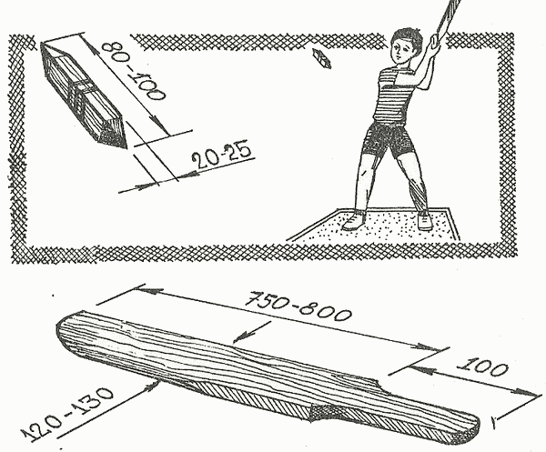
Иллюстрация из статьи «Игра чиж» [6].
«Ставили чурочку, на неё клали несколько палочек. Кто наступит, тот и собирает, остальные смотрят» [17].
«Из деревяшки вырезали вот такой формы предмет. Длина его была 15-20 см. Били по одному концу, чтоб этот чижик дальше улетел из какой-нибудь обозначенной территории, например, из круга. Выигрывал тот, чей чижик дальше улетит» [12].
Загадки моей прабабушки
Два стоят, два лежат, пятый ходит, шестой водит, седьмой песенку поёт. (Дверь: две колоды стоят, порог и потолочная перекладина лежат, сама дверь ходит, человек водит, дверь скрипит – «песенки поёт»)
***
Дом шумит, хозяева спят, пришли воры, хозяев забрали, а дом в окошки ушёл. (Море – это дом, который шумит, рыбы (хозяева) спят, пришли воры (рыбаки), забрали рыбу, а вода вышла сквозь сеть)
***
Три ноги, два уха, шестое брюхо. (Раньше была такая кадка для того, чтобы свиней кормить, так как свиней раньше держали много, их кормили не из ведра, а из этой кадки, см. рисунок)
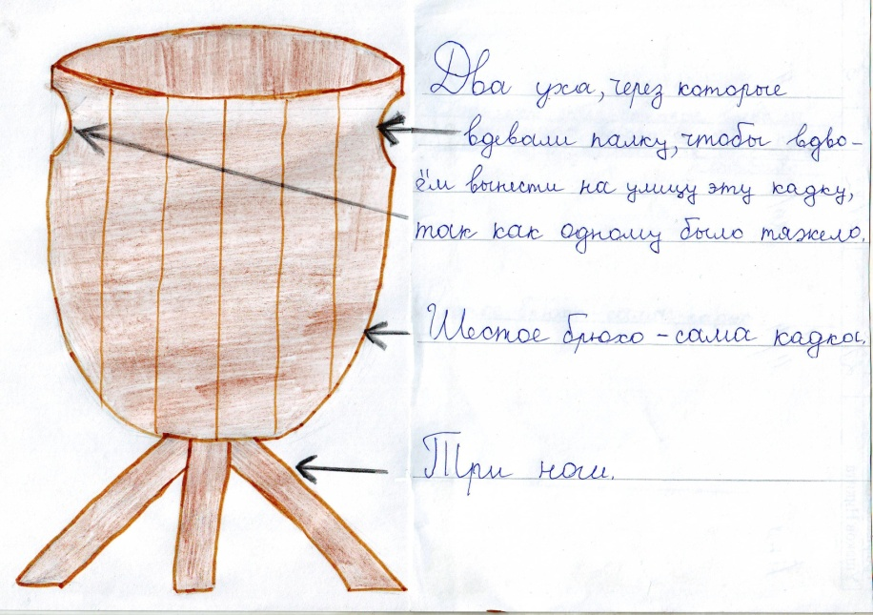
Считалочка
Раси, дваси, триси, лиси,
Пятый, латый, шестой, седьмой, восьмой, девятый.
(Яковлев П.С.)
«Иностранный» язык
Пи-вый-пи-ду пи-ночь-пи-ю пи-в по-пи-ле пи-с ко-пи-нём.
(Яковлев П.С.)
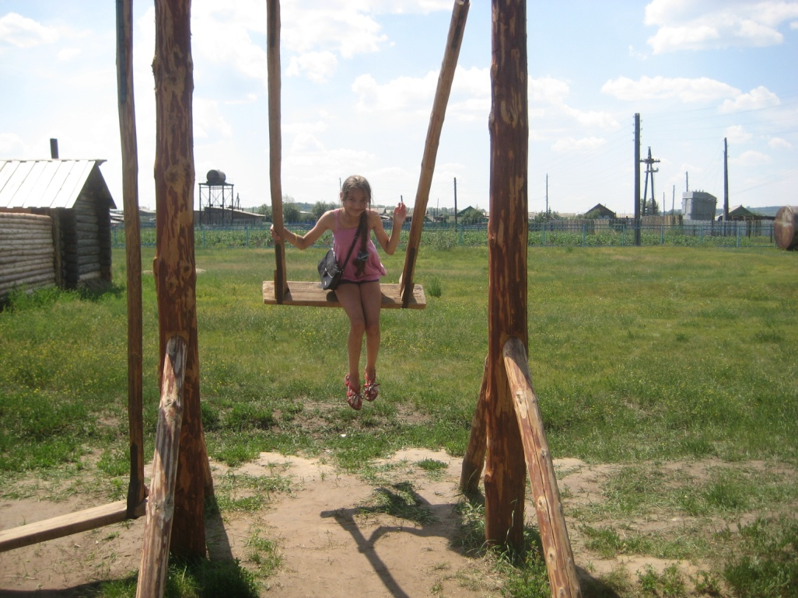
На фото деревянные качели, которые ставили для детей на Пасху (фото сделано в с. Шаралдай Мухоршибирского района. Музей «Семейское подворье»)
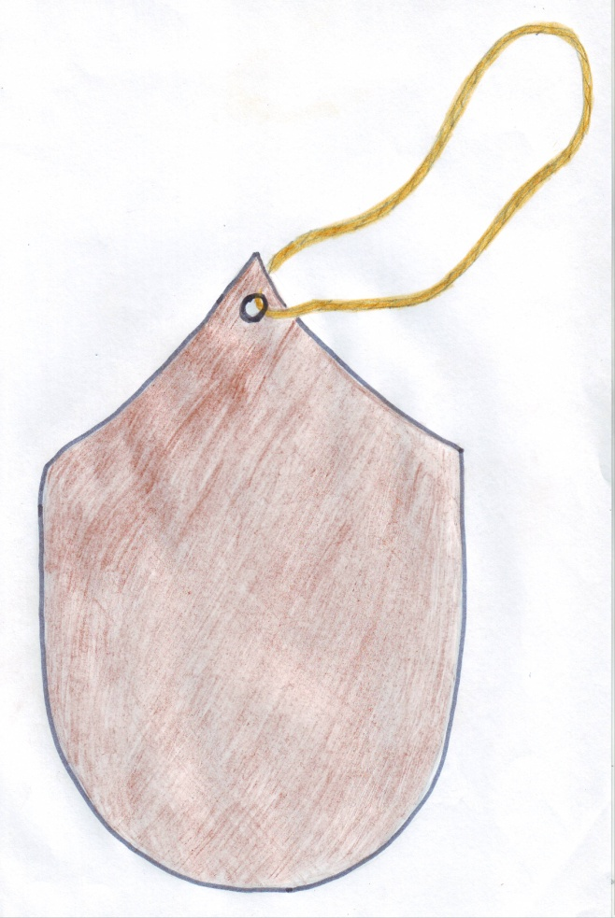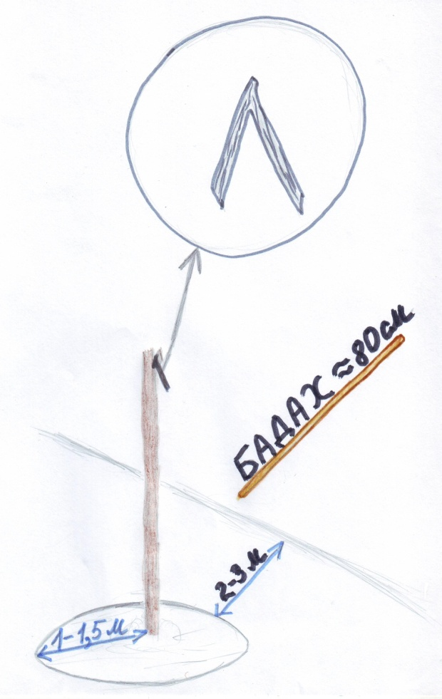

На рисунке лоток для катания с горы.
Рисунок автора.
Игра крючки. Рисунок автора.

